ISME2016-55279

شبیهسازی و بررسی نحوه جدایش ذرات در سیکلونهای واسطه سنگین

امید پیله ور¹، محمد مقیمان²،علیرضا عرب³

¹دانشجوی کارشناسی ارشد مکانیک، دانشکده مهندسی، دانشگاه فردوسی مشهد pilevar.omid@gmail.com

²استاد گروه مکانیک، دانشکده مهندسی، دانشگاه فردوسی مشهدmmoghiman@yahoo.com
³ کارشناسی ارشد مکانیک، دانشکده مهندسی، دانشگاه فردوسی مشهدalireza.arab@hotmail.com

چکیده
سیکلونهای واسطه سنگین (شیبدار) نوع پیشرفتهای از سیکلونها هستند که توانایی جداسازی دو فاز از ذرات جامد مختلف را از یکدیگر دارند. در این نوع سیکلونها برای قرارگیری چگالی سیال واسطه ما بین دو فاز جامد از ذرات مگنت استفاده میشود که این ذرات به صورت ناهمگن و به نسبت قطر و سرعت در سیال تمرکز پیدا میکنند. بنابراین ویسکوزیته و چگالی سیال واسطه را در سیکلون متغییر میکنند که با وجود جریان آشفتهی چرخشی و هسته هوا در مرکز سیکلون مدلسازی این چند فاز در کنار هم دشوار است. در این مقاله توسط نرمافزار فلوئنت و با استفاده از دینامیک سیالات محاسباتی معادلات ناویراستوکس و معادلات توربولانسی تنشهای رینولدز از روش حجم محدود حل شدهاند. سیال چند فازی به وسیله روشهای حجم سیال و مخلوط و فاز گسسته مدل شده است. در این راستا برای سیال واسطه یک کد یودی اف نوشته شده که بوسیله آن توزیع ذرات مگنت و چگالی سیال واسطه در هر مکان محاسبه می شود. مقایسه عملکرد سیکلون شبیه سازی شده با نتایج تجربی تطابق مناسبی را نشان میدهد. همچنین تاثیر چگالی و قطر ذرات برجدا شدن آنها مورد بررسی قرار گرفته و مشخص شده در ذرات با قطر کمتر از 0.1 میلیمتر چگالی تاثیر کمی در جدایش ذرات میگذارد و هرچه ذرات بزرگتر شوند چگالی عامل تعیین کنندهتری است. همچنین نتایج نشان داده ذراتی که چگالی نزدیک به محیط واسطه دارند به شرایط حرکت سیال در سیکلون وابستگی بیشتری دارند.

واژه های کلیدی
سیکلون، سیکلون شیب دار، سیکلون واسطه سنگین

مقدمه
سیکلون‌ها در سال 1950 برای جداسازی فاز جامد از سیال ساخته شدند که کاربرد گسترده‌ای در معادن و صنایع شیمیایی بدلیل کاربری آسان، گنجایش بالا و هزینه‌ی کم پیدا کردند]1[. سیکلون وسیله‌ای است که از یک استوانه تشکیل شده که به یک مخروط متصل شده است و معمولاً با داشتن یک ورودی در بالای استوانه به شکل مماسی می تواند با استفاده از نیروی فشار سیال جریان چرخشی بوجود آورد که با استفاده از این نیروی سانتریفیوژ ذرات سنگین تر به سمت دیواره ی سیکلون رانده می شوند و به سمت پایین سیکلون ته نشین می شوند و در خروجی پایین سیکلون به دام می‌افتند، اما فاز سبکتر با استفاده از جریان برگشتی که در وسط سیکلون بوجود می‌آید به سمت دهانه‌ی بالای سیکلون رفته و از آن خارج می‌شود. سیکلون‌ها را می توان به دو دسته‌ی کلی سیکلون‌های قائم و شیب‌دار تقسیم کرد. سیکلون های قائم عموماً برای جداسازی فاز جامد از سیال کاربرد دارند که در جداسازی شن و ماسه از آب مصرفی شهرها و گرد و غبار از هوای خروجی کارخانه‌ها مانند کارخانه سیمان استفاده میشوند. اما هنگامی که بخواهند ذرات مختلف فاز جامد را از هم جدا کنند یا عیار برخی از این ذرات را افزایش دهند از سیکلون های شیب دار که عموماً به سیکلون های واسطه سنگین معروف‌اند، استفاده می‌کنند. این سیکلون‌ها برای جداسازی زغال سنگ از سنگ ریزه‌های همراه آن و یا در فرآیندهای شیمیایی برای افزایش عیار ماده‌ی مورد نظر در مقابل ناخالصی‌های همراه آن استفاده می شوند. این سیکلون‌ها را واسطه سنگین نامند زیرا برای جداسازی ذرات جامد از هم باید چگالی محیط سیال واسطه که در سیکلون جاری است ما بین چگالی ذره‌ی مورد نظر با ذرات ناخالص باشد، از این رو باید سیالی سنگین‌تر از آب و هوا در این کاربردها استفاده شود و همچنین این سیکلون‌ها را مایل می‌سازند تا نیروی وزن در خروج ذرات سبکتر (که از بالای سیکلون خارج می شوند) تأثیر کمتری داشته باشد. هرچند که با زاویه‌دار کردن سیکلون رژیم جریان در داخل آن کمی تغییر می کند که می‌تواند با توجه به زاویه سیکلون، قطر و چگالی ذرات عمل جداسازی را مختل و یا تقویت کند. لذا برای جداسازی بهینه باید زاویه‌ی بهینه سیکلون تعیین شود]2[. با این که اساس کار و طراحی سیکلون ساده است، اما بدلیل وجود جریان آشفته چرخشی و حضور ذرات با قطر و چگالی مختلف آن را پیچیده می کند. از این رو برای شبیهسازی باید مدل توربولانی مناسب برای جریان آشفته و مدلی مناسب برای جریان چند فازی انتخاب شود. مقالات زیادی برای مدل سازی جداکنندگان سیکلونی وجود دارد که تعداد زیادی از آن‌ها از نتایج کار هسیه (1986) برای تأیید اعتبار استفاده کردند. هسیه در این کار، یک سیکلون با محیط واسطه ی تک فازی را با قطر 75 میلی متر مطالعه کرد که توانست پروفیل سرعت، آشفتگی و سرعت نسبی ذرات نسبت به یکدیگر را پیش‌بینی کند]1[. اکثر مقالات حال حاضر بیان می‌کنند که جریان داخل سیکلون دارای پیچیدگی‌ها و نامتقارنی‌های زیادی است که مدل k-ɛ از عهده ی آن بر نمی‌آید. لذا حداقل باید از مدل تنش‌های رینولدز برای پیش‌بینی مناسب سرعت استفاده کرد]3,4[. سواسنابار در تز خود مدل k-ɛ را برای سیکلون هسیه کالیبره کرد]5[. دینامیک سیالات محاسباتی می تواند خصوصیات جریان و مسیر عبوری ذرات را مانند افت فشار بخوبی پیش‌بینی کند، ولی مدل k-ɛ استاندارد و RNG برای جریان‌های با چرخش زیاد بهینه‌سازی نشده‌اند]6[. هرچند که برای کاهش هزینه محاسبات، مدل k-ɛ RNG می تواند با 12% خطا در مقایسه با داده‌های تجربی استفاده شود]7[.
هدف این مقاله شبیهسازی سیکلونهای شیبدار با جریان گاز-مایع-جامد با محاسبه دقیق توزیع ذرات مگنت و اثرش بر چگالی مکانی سیال واسطه است، که برای این مهم از مدل تنشهای رینولدز برای شبیه سازی جریان و مدلهای حجم سیال و مدل مخلوط برای شبیه سازی فازهای مختلف سیال استفاده خواهد شد. در نهایت اثر چگالی و قطر ذرات در جدا شدن آنها مورد بررسی قرار خواهد گرفت.

تئوری سیکلون
سیکلون‌ها اساساً برای جداسازی ذرات از فاز سیال استفاده می‌شوند که مکانیک سیالت و معادلات انتقال می‌توانند رفتار سیکلون را تشریح کنند. در صورتی که یک ذره مجزا را در سیکلون در نظر بگیریم، با فرض کروی بودن آن و وجود شرایط پایا و صرف نظر کردن از گردابه‌ها و اغتشاشات آن را بررسی کنیم، آنگاه ذره در اثر حرکت در سیال و چرخیدن حول محور سیکلون، تحت تاثیر نیروهای درگ، گریز از مرکز و اختلاف فشار لایه‌های سیال (نیروی شناوری) قرار می‌گیرد.
طبق قانون استوکس نیروی درگ برابر است با:
(1) | $$F_{d}=-6πr_{p}µV_{r}$$
نیروی گریز از مرکز برابر است با:
(2) | $$F_{c}=m\frac{V_{t}^{2}}{r}=\frac{4}{3}πρ_{p}r_{p}^{3}\frac{V_{t}^{2}}{r}$$
نیروی شناوری یا همان نیروی اختلاف فشار لایههای سیال که در راستای شعاع افزایش مییابد، در جهت عکس نیروی گریز از مرکز ذره است. به عبارت دیگر این نیرو بر حجمی از سیال عمل می‌کند که وجود ندارد و ذره آن حجم را اشغال کرده است.
(3) | $$F_{b}=-V_{p}ρ_{f}\frac{V_{t}^{2}}{r}=-\frac{4}{3}πρ_{f}r_{p}^{3}\frac{V_{t}^{2}}{r}$$
باتوجه به قانون دوم نیوتون در راستای شعاعی خواهیم داشت:
(4) | $$m\frac{dV_{r}}{dt}=F_{d}+F_{c}+F_{b}$$
برای ساده سازی اگر فرض کنیم که ذره به سرعت نهایی خود رسیده باشد، آنگاه شتاب آن صفر می‌باشد. لذا معدله (4) تبدیل می‌شود به:
(5) | $$F_{d}+F_{c}+F_{b}=0$$
حال با جایگزین کردن معادلات (1)، (2) و (3) در (5) سرعت شعاعی ذره را بدست می‌آوریم:
(6) | $$V_{r}=\frac{2}{9}\frac{r_{p}^{2}}{µ}\frac{V_{t}^{2}}{r}(ρ_{p}-ρ_{f})$$
از رابطه (6) به خوبی درک می شود که اگر چگالی ذره بیش از سیال باشد، سرعت ذره مثبت است و در جهت شعاع به سمت دیواره حرکت می کند. و اگر چگالی ذره کمتر از سیال باشد، ذره به سمت مرکز می‌رود که این عمل باعث جدایش ذرات سبک‌تر و سنگین‌تر از سیال می‌شود.
اما مشخص است که ساده ‌سازی‌های زیادی صورت گرفته و برای پیش‌بینی مناسب رفتار سیکلون باید از روش‌های دقیق استفاده کرد که با توجه به شرایط مسئله باید سراغ حل‌های دینامیک سیالات محاسباتی رفت.

معادلات حاکم
معادلاتی که پردازش حل کامپیوتری بر اساس آن‌ها شکل گرفته است، معادلات بقای جرم، قانون دوم نیوتون و بقای انرژی است. فرم کلی معادله بقای جرم و معادله ممنتوم که در دینامیک سیالات استفاده می‌شود، موسوم به معادلات ناویر-استوکس است. در سیکلون ها نیز معادلات بقای جرم و ناویر استوکس اصلی ترین شکل معادلات اند.
(7)

(8)
چون جریان داخل سیکلون متلاطم است، از این رو برای شبیه سازی این جریان از مدل تنش‌های رینولدز استفاده می‌شود. در این مدل هر متغیر به دو قسمت متوسط و نوسانی تقسیم می‌شود. معادله ممنتوم به این صورت متوسطگیری شده است:
(9)
که ترم $\left(\overline{\acute{u}\acute{v}}\right)$ در آن موسوم به تنش رینولدز است و احتیاج به مدل سازی دارد. برای هر تنش رینولدز یک معادله انتقال حل می‌شود.

معادلات ذرات جامد
برای پیش‌بینی مسیر حرکت فاز جامد از سه روش مدل حجم سیال مخلوط و مدل فاز گسسته استفاده می‌شود. مدل حجم سیال (VOF) برای مدل سازی دو یا چند سیال مختلف که باهم مخلوط نمیشوند و در سطح مشترکی باهم در تماسند استفاده میشود. در این مدل یک دستگاه معادلات ممنتوم بین فازها تقسیم میشود و چون فازها در هم فرو نمیروند تنها در مرز مشترک سیال، در هر سلول امکان وجود بیشتر از یک فاز وجود دارد. به همین دلیل ضریبی در معادلات بقای جرم به نام حجم کسری ) _{q}α ( فاز سیال وجود دارد که در مرز سیال ها مقداری بین صفر و یک اختیار میکند.
(11) | $\frac{1}{ρ_{q}}[\frac{∂}{∂_{t}}\left(α_{q}ρ_{q})+∇.(α_{q}ρ_{q}\overline{v_{q}}\right)=\sum_{p=1}^{n}{({\dot{m}}_{pq}}-{\dot{m}}_{qp})]$

(12) | $\frac{∂}{∂_{t}}\left(ρ\vec{v}\right)+∇.\left(ρ\vec{v}\vec{v}\right)=-∇p+∇.\left[µ\left(∇\vec{v}+∇{\vec{v}}^{T}\right)\right]+ρ\vec{g}+\vec{F}$
مدل مخلوط برای دو یا چند فاز مخلوط شونده استفاده می‌شود. این مدل برهم کنش بین ذرات و سیال را به خوبی در نظر می گیرد و معادله ممنتوم مخلوط را حل می کند:
(13) | $$\frac{∂}{∂t}\left(ρ_{m}\right)+∇.\left(ρ_{m}v_{m}\right)=0$$
در آن بردار $v_{m}$ سرعت متوسط ذره و$ρ_{m}$ چگالی مخلوط است.
در روش مدل فاز گسسته مسیر حرکت ذره سوار بر سیال نمایش داده می‌شود که بر هم کنش میان ذرات با هم را در نظر نمی‌گیرد و در رژیم جریان سیال تاثیر نمی‌گذارد. لذا دقت پایین‌تری دارد و برای مواقعی استفاده می شود که درصد حجمی ذرات شناور در سیال حداکثر 12% باشد. معادله آن بدین صورت است:
(14) | $$\frac{du_{p}}{dt}=F_{D}\left(u-u_{p}\right)+\frac{g_{x}(ρ_{p}-ρ)}{ρ_{p}}+F_{x}$$
در آن $F_{D}\left(u-u_{p}\right)$ نیروی درگ وارد بر ذره، $\frac{g_{x}(ρ_{p}-ρ)}{ρ_{p}}$ نمایانگر نیروی وزن و $F_{x}$ نیروی ناشی از اختلاف فشار لایه های سیال است. اهمیت این مدل در این است که با مشخص شدن رژیم سیال، مسیر حرکت ذرات مشخص می‌شود و زمان و محاسبات کمتری احتیاج دارد.

نتایج
برای شبیه سازی از نرم افزار فلوئنت و شبکه سه بعدی تولید شده در گمبیت استفاده شده است. که برای حل جریان داخل سیکلون از معادلات پیوستگی، ممنتوم و معادلات اغتشاشات تنش‌های رینولدز استفاده شده است. در اینجا برای ورودی سیکلون شرط مرزی سرعت ورودی و برای خروجی‌های سیکلون شرط فشار خروجی انتخاب شده است. برای مدل‌سازی ذرات داخل سیکلون، ذراتی که در ابعاد میکرومتر برای افزایش چگالی سیال واسطه استفاده شدهاند از مدل مخلوط، و ذراتی که در ابعاد سانتی متر بودند و باید از هم جدا میشدند، (جداسازی زغال از سنگ ریزه‌های همراه آن) از مدل فاز گسسته استفاده شده است.
کانتور چگالی بدست امده با کار تجربی اقای سوبرمانیان]8[ تایید اعتبار میشود. که این توزیع چگالی به علت تزریق ذرات مگنتیت با چگالی نسبی 5 به اب است که در ابعاد میکرون هستند. این ذرات در چهار رنج قطری به اب وارد میشوند که چون در ابعاد میکرون هستند مانند نانو ذرات در اب همگن پخش نمیشوند و در در میدان حل تمرکز پیدا میکنند و موجب تغییر ویسکوزیته و چگالی ان محل از سیال واسطه میشوند. این ذرات 10درصد وارد اب شده اند که چگالی میانگین سیال واسطه را به چگالی نسبی 1.4 رساندهاند. ایشی و میشیما]9[ رابطه بین چگالی و ویسکوزیته سیال را به صورت تجربی برای محیط واسطه بدست اورده اند، که برای این منظور کد UDF نوشته شد تا به وسیله آن چگالی محیط واسطه شبیه سازی شود.
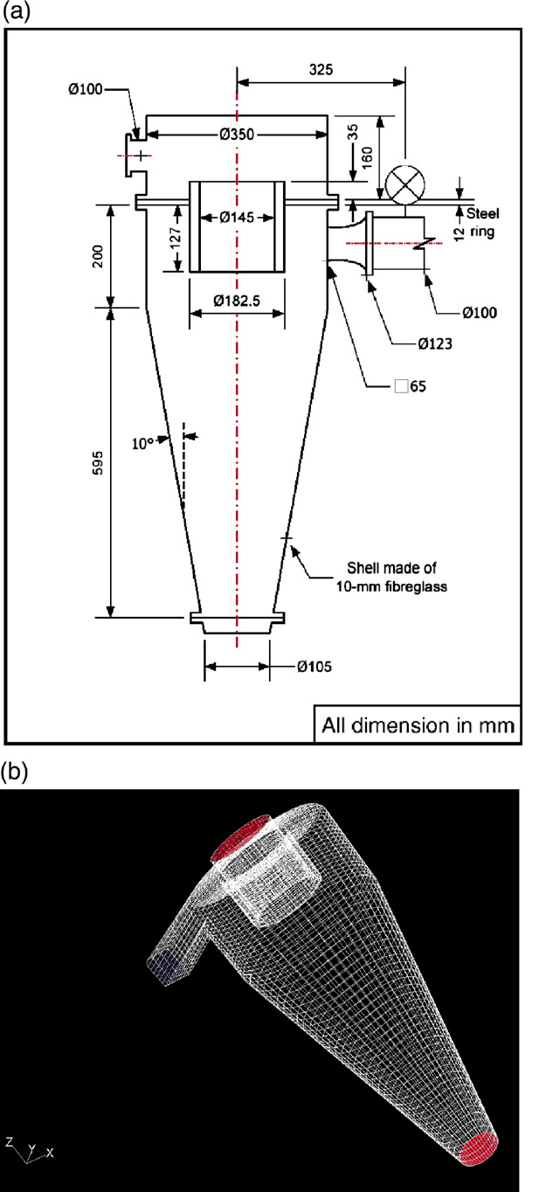
شکل 1: a) ابعاد سیکلون b) مش تولید شده در گمبیت

جدول 1: پارامترها و شرایط مرزی مورد استفاده در شبیه سازی
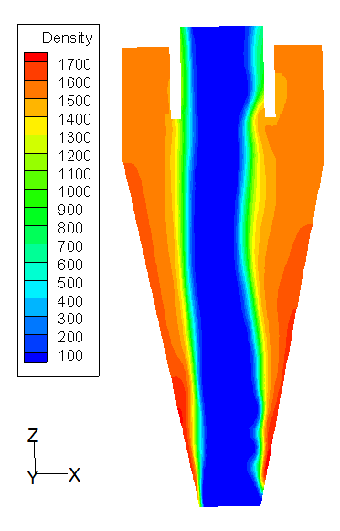
شکل3: کانتور چگالی محیط واسطه
فاز | پارامتر | نماد | واحد | مقدار
جامد(زغال) | توزیع چگالی  رنج قطر  سرعت ورود | 𝜌  d  _ | kg/m³  mm  m/s | 1100- 1300-1500 - 1700  10- 1- 0.1  2.485
هوا | چگالی  ویسکوزیته | 𝜌  µ | kg/m³  kg/m/s | 1.225  10⁻⁵*1.8
آب | چگالی  ویسکوزیته  (شرط سرعت ثابت) سرعت ورود | 𝜌  µ  _ | kg/m³  kg/m/s  m/s | 998.2  0.001  2.485
مگنتیت | چگالی  قطر(درصدحجمی)  ویسکوزیته  سرعت ورود | 𝜌  _  µ  _ | kg/m³  mµ  kg/m/s  m/s | 4945  (6%)2- (10%)7- (19%)15- (38%)32- (17%)54- (10%)82  ایشی و میشیما]9[  2.485
چگالیورودیمخلوط  (شرط فشار ثابت) فشاردرخروجی بالا  (شرط فشار ثابت) فشاردرخروجی پایین |  | _  _  _ | kg/m³  Pa  Pa | 1467  101325  101325
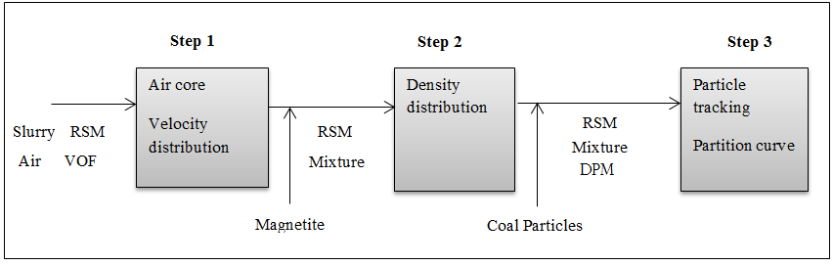
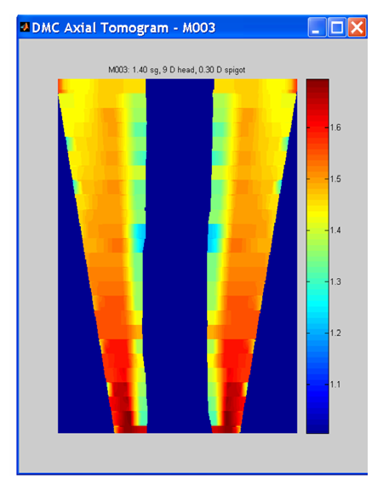
شکل 2: گراف نحوه شبیه سازی و استفاده از مدلها
شکل4: کانتور چگالی بدست امده از پرتو نگاری اشعه گاما سوبرمانیان ]8[

شکل5: تزریق ذرات با قطر 0.1 میلی متر در چهار چگالی مختلف a) 8 ذره با چگالی نسبی1.1 b) 8 ذره با چگالی نسبی 1.3 c) 8 ذره با چگای نسبی 1.5 d) 8 ذره با چگالی نسبی 1.7

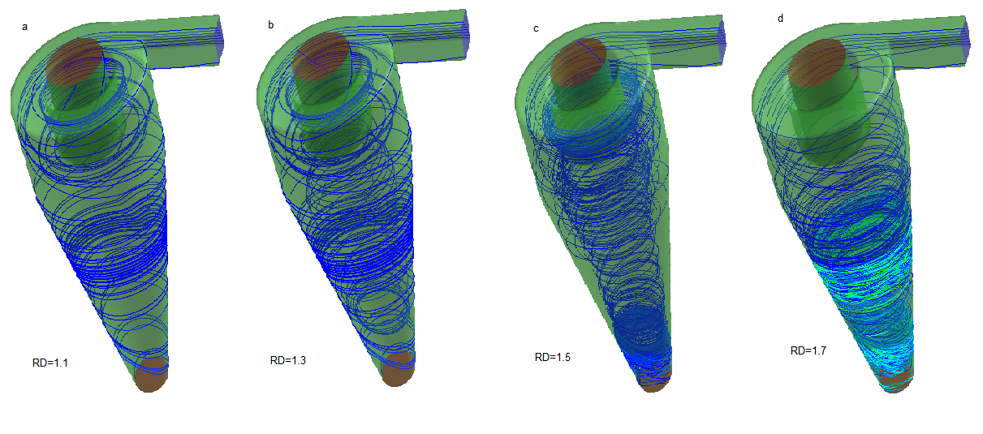

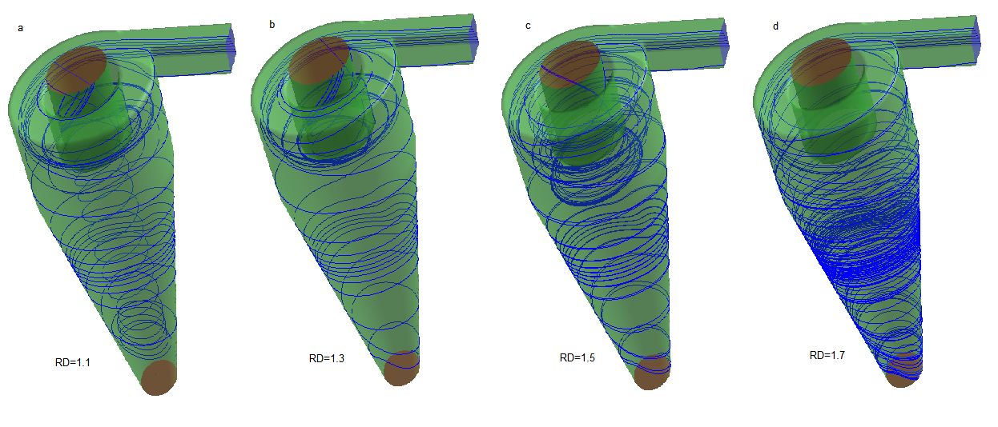

شکل6: تزریق ذرات با قطر 1 میلی متر در چهار چگالی مختلف a) 8 ذره با چگالی نسبی1.1 b) 8 ذره با چگالی نسبی 1.3 c) 8 ذره با چگای نسبی 1.5 d) 8 ذره با چگالی نسبی 1.7

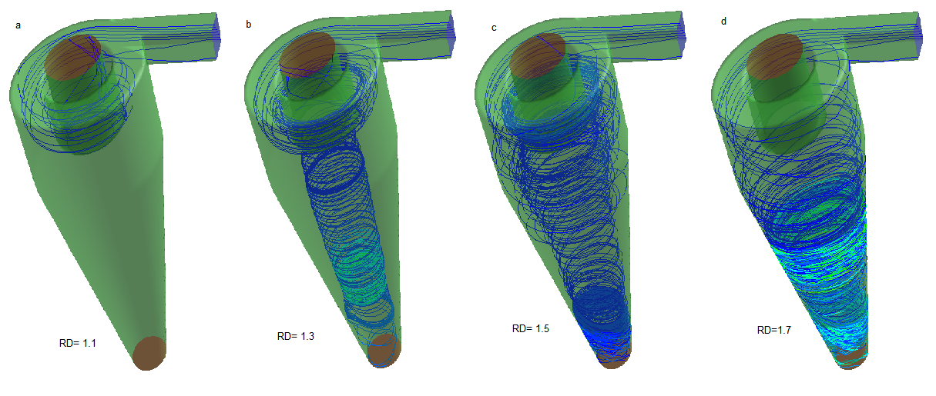

شکل7: تزریق ذرات با قطر10 میلی متر در چهار چگالی مختلف a) 8 ذره با چگالی نسبی1.1 b) 8 ذره با چگالی نسبی 1.3 c) 8 ذره با چگای نسبی 1.5 d) 8 ذره با چگالی نسبی 1.7

شکل 5 مسیر حرکت 8 ذره با قطر 0.1 میلیمتر است، که این ذرات با چهار چگالی نسبی مختلف در چهار سیکلون وارد شدهاند. مشاهده میشود علیرقم تغییر چگالی در هر حالت، پنج ذره از خروجی بالا و سه ذره از خروجی پایین خارج میشود. که این بدان معنی است که در ذرات با ابعاد کوچکتر از 0.1 میلی متر چگالی ذرات نقش مهمی در جدایش ایفا نمیکنند. اما چگالی ذرات در مسیر حرکت و زمان ماند آنها تاثیر گذار بوده و با افزایش چگالی نسبی به 1.7 ذرات تعداد دور بیشتری برای خروج از پایین طی کرده اند.
شکل 6 نیز مسیر حرکت 8 ذره اما با قطر 1 میلیمتر است، که این ذرات با چهار چگالی نسبی مختلف در چهار سیکلون وارد شدهاند. مشاهده میشود که در چگالی های نسبی کمتر از 1.4 (چگالی سیال واسطه)، هفت ذره از خروجی بالا و یک ذره از خروجی پایین خارج میگردد و در چگالی نسبی 1.5 پنج ذره از بالا و در چگالی نسبی 1.7 هیچ ذره ای از بالا خارج نمیشود. لذا سنگینتر و سبکتر بودن ذرات در این 1میلیمتر تعیین کننده است. و هرچه چگالی ذرات بیشتر میشود تعداد ذراتی که به دیواره سیکلون نزدیک میشود بیشتر است.
شکل 7 نیز مسیر حرکت 8 ذره اما با قطر 10 میلیمتر است، که این ذرات با چهار چگالی نسبی مختلف در چهار سیکلون وارد شدهاند. در این شکل نیز مشاهده میشود ذرات سبکتر از سیال واسطه کاملا از بالا خارج شده و ذرات سنگینتر از پایین خارج میشوند. حال آنکه با نزدیک شدن چگالی ذرات به چگالی سیال واسطه در چگالی نسبی 1.3 دیده میشود ذرهای به دام میافتد و به سمت پایین سیکلون کشیده میشود. این موضوع اهمیت موقعیت ذرات با چگالی نزدیک به سیال را روشن میسازد که باتوجه به موقعیتشان و نحوه حرکت سیال واسطه ممکن است رفتار متفوت نشان دهند. این موضوع در ذرات با چگالی نسبی 1.5 نیز مشهود است. در مجموع شکلهای 5، 6 و 7 دیده میشود در چگالی نسبی 1.7 ذرات بیشتری به سمت دیواره امده و تعداد دور بیشتری میزنند.
همان طور در معادله (6) دیده شد، قطر ذرات نقش تعیین کنندهای
در حرکت ذرات در راستای شعاع ایفا میکند و همچنین نیروهای درگ و اختلاف فشار لایه های سیال با توجه به قطر و چگالی ذرات در جدایش ان ها از یکدیگر سهیم هستند.

نتيجه‌گيری و جمع‌بندي
سیکلون ها کاربرد گسترده ای در صنعت و معدن دارند. سیکلون ها بدلیل استفاده از نیروی گریز از مرکز در مقایسه با دیگر روش های ثقلی کاربرد آسان‌تر و هزینه کمتری دارند. در سیکلون های شیب دار به علت وجود فاز مایع، گاز و چندین فاز جامد و متغیر بودن ویسکوزیته و چگالی سیال واسطه در آنها و همچنین شرایط توربولانی، کار شبیه سازی دشوار است. اما برای تشخیص مسیر حرکت ذرات و وابسته بودن حرکت آنها به مسیر حرکت، سرعت، چگالی، ویسکوزیته و فشار سیال لازم است تا در هر کاربردی برای بهینه سازی و پیشبینی عملکرد سیکلون آنها را شبیه سازی کرد. که در این کار رفتار دوازده حالت از ذرات مورد بررسی قرار گرفت و مشخص قطر و چگالی ذرات و شرایط سیال واسطه عوامل تاثیر گذار در عملکرد این سیکلونها هستند.

مراجع
- Hsieh K.T. and Rajamani, K., (1986). Phenomenological Model of the Hydrocyclone: Model Development and Verification for Single Phase Flow, International Journal of Mineral Processing. 22: 223-237.
- عبدالمطلب حاجتی، علی دهقانی، جواد سامعی برزکی. (2010). پرعیارسازی اولیه خوراک مدار فلوتاسیون سرب و روی لکان بوسیله سیکلون واسطه سنگین، نشریه علمی پژوهشی مهندسی معدن، صفحات 69 تا 78
- A. Farzanegan, M. Gholami, M.H. Rahimyan (2013) Multiphase flow and tromp curve simulation of dense medium cyclones using Computational Fluid Dynamics, Minerals Engineering.
- Slack, M.D., Prasad, R. O., Bakker, A. and Boysan, F. (2000). Advances in Cyclone Modeling Using Unstructured Grids, Chemical Engineering Research and Design. 78: 1098-1104.
- Suasnabar, D.J. (2000). Dense Medium Cyclone Performance, Enhancements Via Computational Modeling of The Physical Process, Ph.D. Thesis, University of New South Wales.
- Narasimha, M., Brennan, M.S., Holtham, P.N. and Napier-Munn, T. J. (2006). A Comprehensive CFD Model of Dense Medium Cyclone Performance, Minerals Engineering. 20: 414-426.
- Griffiths, W.D. and Boysan, F. (1996). Computational Fluid Dynamics (CFD) and Empirical modeling of The Performance of A Number of Cyclone Samplers, Aerosol Science. 27: 281-304.
- Subramanian, V.J. (2002). Measurement of Medium Segregation in The Dense Medium Cyclone Using Gamma-Ray Tomography, Ph.D. Thesis, JKMRC, University of Queensland.
- M. Ishii, K. Mishima, Two-fluid model and hydrodynamic constitutive relations, Nuclear Engineering and Design 82 (1984) 107–126.

Dense Medium Cyclone (DMC)
RSM
Volume Of Fluid (VOF)
Mixture
Volume Of Fluid (VOF)
Mixture Model
Discrete Phase Model (DPM)

